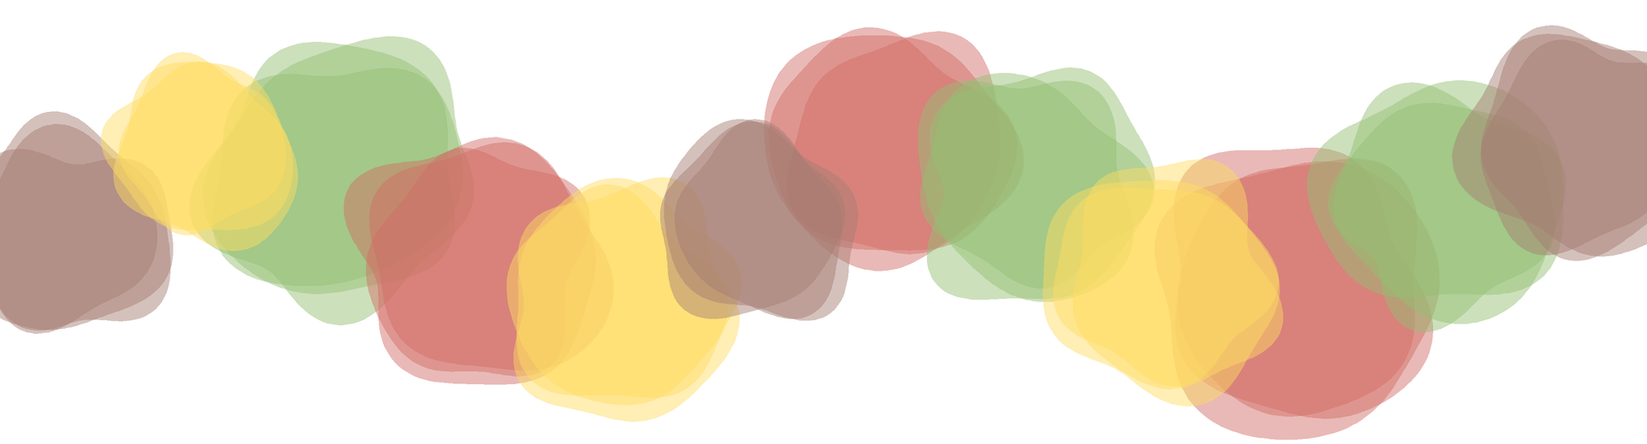
CADERNO DE CORREÇÃO
EDAV-AL
Escala de desgaste, agência e vitalidade laboral
Victória Silva da Motta Vieira | Ana Clara da Silva Guimarães Ascendino
Geovana Nascimento Oliveira | Gabriella Rodrigues Moreira Xavier
Stéfany Eduarda Magalhães Silva | Arthur Gonçalves de Souza
USO EXCLUSIVO DO(A) APLICADOR(A) — não entregar ao(à) participante.
Identificação
Código do participante |  | Data da aplicação dia / mês / ano
Nome do aplicador |  | Idade do participante
Resultado final
IDI (18–90) |  | IAV (18–90)
Perfil de cruzamento |  | Encaminhamento (se houver)

Instruções de correção

Este caderno é de uso exclusivo do(a) aplicador(a) e não deve ser entregue ao(à) participante.
1 Transcreva, no quadro abaixo, o número (1 a 5) marcado pelo(a) participante em cada frase do Caderno de respostas. Todos os itens são pontuados diretamente (1 = Nunca … 5 = Sempre); não há itens invertidos. Os itens estão agrupados pela cor da forma.
2 Some os 9 valores de cada cor. A soma de cada dimensão varia de 9 a 45. Se houver frase em branco, a dimensão fica incompleta e não deve ser classificada.
3 Na página seguinte, registre as somas, os índices (IDI e IAV) e o perfil.
1. Transcrição das respostas
D1 Hipervigilância Social Racializada e Adaptativa · 9 itens
 |  |  |  |  | 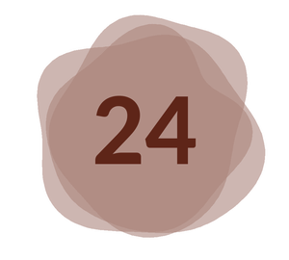 |  | 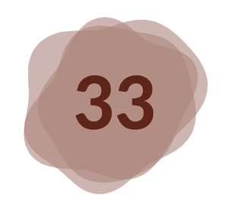 | 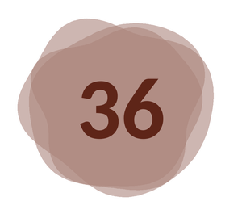 | SOMA (9–45)

D2 Carga Mental de Transposição de Barreiras · 9 itens
 |  |  |  |  |  |  |  |  | SOMA (9–45)

D3 Agência Comunitária e Rede de Cuidado Solidário · 9 itens
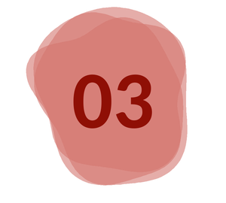 | 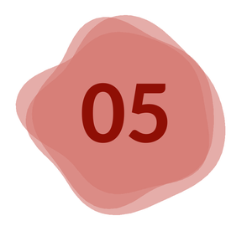 | 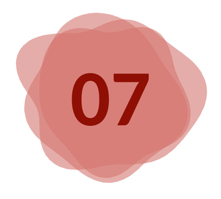 |  | 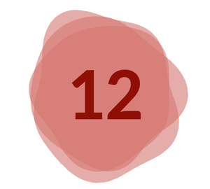 |  | 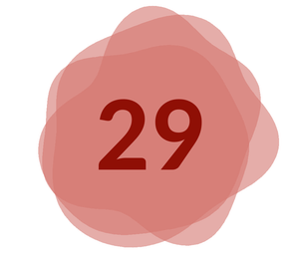 | 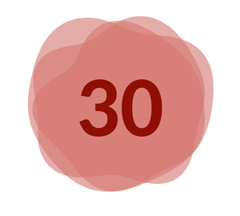 | 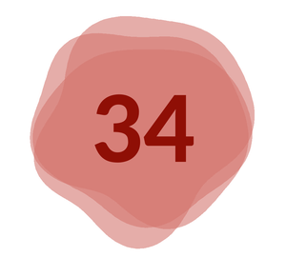 | SOMA (9–45)

D4 Sentimento de Pertencimento e Desalienação do Espaço · 9 itens
 |  |  |  |  |  |  |  |  | SOMA (9–45)

2. Pontuação por dimensão
 | Dimensão | Soma (9–45) | Média (soma ÷ 9) | Nível
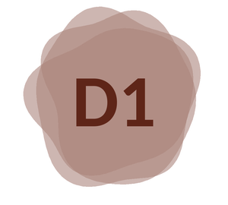 | Hipervigilância Social Racializada e Adaptativa | ______ | ______ | ______
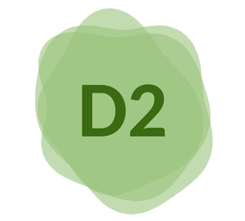 | Carga Mental de Transposição de Barreiras | ______ | ______ | ______
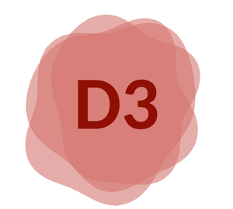 | Agência Comunitária e Rede de Cuidado Solidário | ______ | ______ | ______
 | Sentimento de Pertencimento e Desalienação do Espaço | ______ | ______ | ______

Classificação por dimensão (tercis da amplitude 9–45): Baixo = 9 a 20 | Médio = 21 a 32 | Alto = 33 a 45.
Atenção: em D1 e D2, valores altos indicam maior desgaste/sofrimento. Em D3 e D4, valores altos indicam maior proteção/vitalidade — são fatores positivos, não de risco.
3. Índices compostos
Índice | Cálculo | Faixas (Baixo · Médio · Alto) | Obtido | Nível
IDI  Índice de Desgaste Institucional | D1 + D2 (18 a 90) | 18–41 · 42–65 · 66–90 | ______ | ______
IAV  Índice de Agência e Vitalidade | D3 + D4 (18 a 90) | 18–41 · 42–65 · 66–90 | ______ | ______
4. Perfil de cruzamento (IDI × IAV)
Cruze os dois índices classificados em baixo/alto, usando o ponto médio da escala (54) como corte, e assinale o perfil correspondente:
 | IAV baixo (< 54) | IAV alto (≥ 54)
IDI baixo  < 54 | ● Perfil de Alerta Silencioso  Poucos sinais de desgaste explícito, mas também pouca rede de apoio/pertencimento. Investigar isolamento. | ● Perfil Protegido  Poucos sinais de desgaste e boa rede de apoio/pertencimento. Perfil de menor vulnerabilidade.
IDI alto  ≥ 54 | ● Perfil de Alta Vulnerabilidade  Alto desgaste combinado com baixa rede de apoio/pertencimento. Prioridade de encaminhamento e cuidado. | ● Perfil Resiliente sob Pressão  Enfrenta barreiras significativas, mas conta com agência/rede de apoio consistente. Acompanhar preventivamente.

5. Diretrizes de uso dos resultados
● Os resultados da EDAV-AL não devem ser usados para rotular ou “diagnosticar” o(a) participante — o instrumento mapeia um perfil de vulnerabilidade e proteção, não uma condição clínica.
● Perfis de alta vulnerabilidade devem ser acolhidos com escuta qualificada e, quando pertinente, encaminhados a serviços de apoio psicossocial da instituição.
● Esta versão encontra-se em fase de validação de conteúdo (avaliação por juízes especialistas) e aplicação piloto — os pontos de corte apresentados são provisórios e devem ser revisados após a análise dos dados piloto.
6. Observações do(a) aplicador(a)

